询价公告

医院需采购储物柜，欢迎有资格的供应商进行报价。

一、文件的获取
凡有意参加的供应商，请于公告发布之日起至提交响应文件截止时间之前在重庆两江新区人民医院官网(http://www.ljxqrmyy.com/html/yyzb/)自行下载项目资料，无论供应商下载与否，均视为已知晓所有文件实质性要求内容。

二、响应文件的递交
响应文件递交的截止时间为：2026年4月29日上午12点前。逾期递交/送达的响应文件将被拒绝。
响应文件内容：报价单+供应商营业执照扫描成一个文档后发送至邮箱704499879@qq.com，或递交至两江新区人民医院A院区科教楼607。
邮件主题为：项目名称+公司名称；邮件附件：上述材料的扫描件（pdf格式），文件名称与邮件主题一致。

三、联系方式
采购人：重庆两江新区人民医院
联系人：刘老师
联系电话：023-86791518

附件：
报价单
序号 | 货物名称 | 规格  （mm） | 材质 | 计量单位 | 报价（元） | 预计数量 | 参考图片
1 | 壁柜 | 2400*600*1500 | 1、基材：优质E1级实木颗粒板，甲醛含量符合国家环保标准。  2、封边用材：2mm厚PVC胶边；  3、五金配件：优质五金配件及连接件；  4、优质冷轧钢板一次性冲压成型、厚度1.2 mm；  5、钢板经全自动脱脂，纯净水清洗、加温除油磷化、表调、干燥工艺。  6、焊接部分采用高标准溶接焊表面平整光滑，表面静电粉沫喷塑； | 个 |  | 1 | 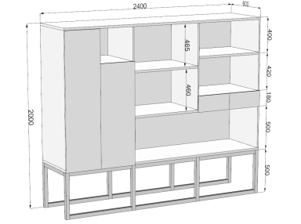
合计（元）
要求：1.收到采购人通知后10天内送货安装到位。 质保期至少3年。
2.报价包含完成本项目所需的运输费（含装卸费）、安装调试费、税费、安装、移装、售后服务费等所有费用。
3.供应商联系人姓名及电话：

